Unit 5

Exercise - Manage secrets in your ARM template

Deploy Azure Key Vault

У Azure Key Vault створюю сховище ключів і додаю пароль віртуальної машини як безпечний секрет. Для цього: Створюю змінну Bash, яка зберігатиме назву сховища ключів.
Виконую наступну команду az keyvault create, щоб створити сховище ключів:
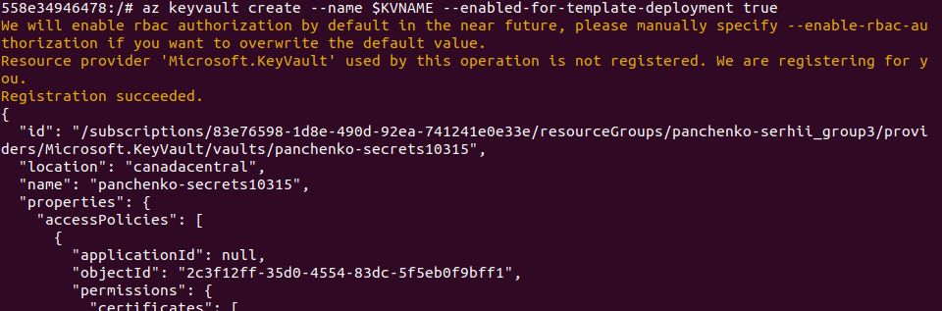
Виконую наступну команду az keyvault secret set, щоб створити секрет у сховищі ключів.
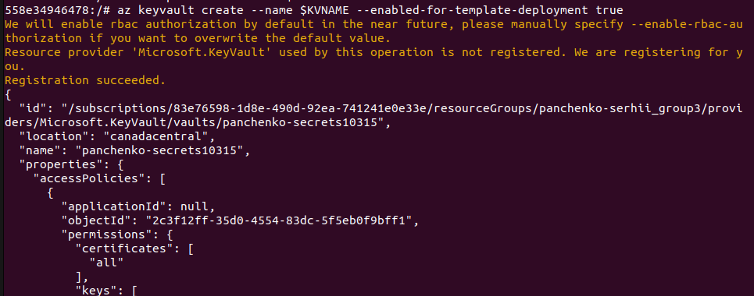

Create the parameter file
Тут я створюю файл параметрів, який містить ім'я VM, ім'я адміністратора та посилання на пароль VM у сховищі ключів. Я можу передавати параметри до шаблонів з командного рядка. Згадайте, що файл параметрів - це альтернативний спосіб передачі параметрів до вашого ARM шаблону під час розгортання. Файл параметрів дозволяє мені отримувати доступ до секретів сховища ключів з мого шаблону.

Виконую наступну команду az keyvault show, щоб вивести мій ідентифікатор сховища ключів:
Додаю ці вміст до azuredeploy.parameters.json:
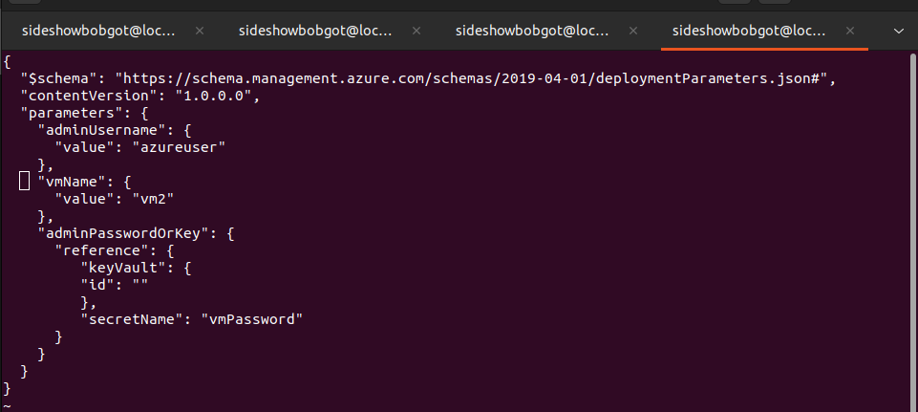
Замінюю значення id (порожній рядок) на значення, яке я скопіював на попередньому кроці. Потім зберігаю файл.
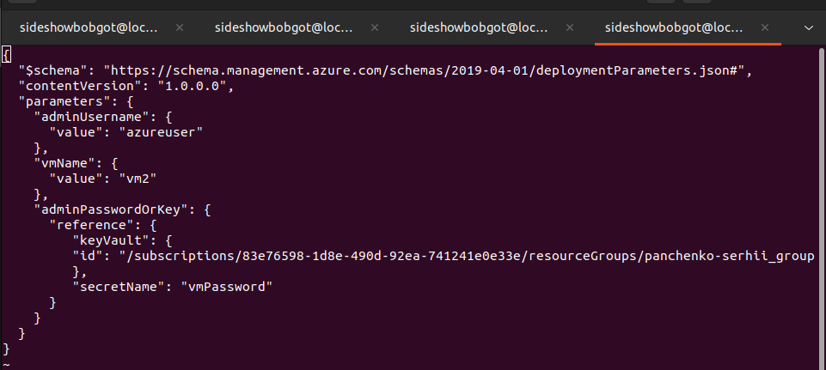

Deploy a Linux VM
Тут я розгортаю той самий шаблон ARM, що я розгортав у попередньому завданні. Цього разу я надаю файл параметрів, який посилається на пароль VM у сховищі ключів. Виконую наступну команду az deployment group create, щоб розгорнути шаблон:

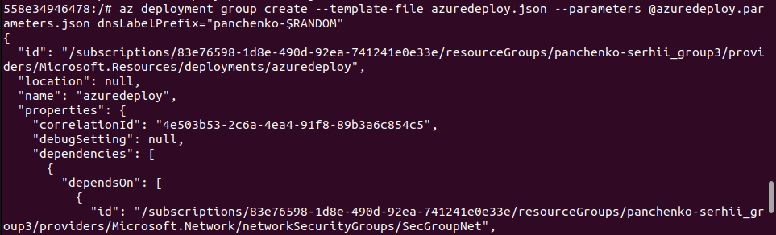
Як я робив у попередньому завданні, перевіряю, що VM створено і доступно через SSH. Для стислості цього разу я пропущу деякі проміжні кроки.

Виконую наступне, щоб підключитися до своєї VM через SSH:
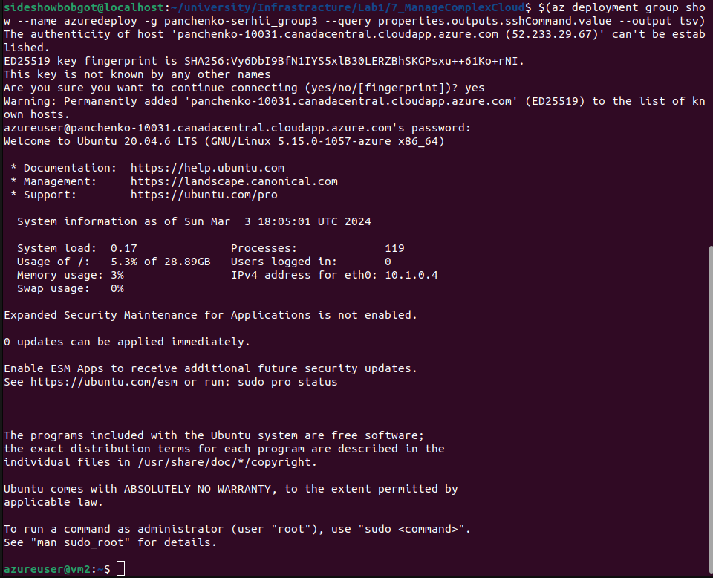
З мого SSH з'єднання з VM виконую команду hostname, щоб вивести ім'я хоста VM:
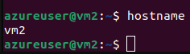

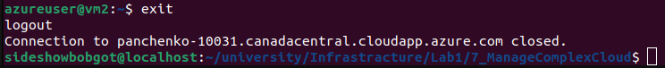
Виконую exit, щоб залишити мою SSH сесію.

